ĐẠI HỌC QUỐC GIA HÀ NỘI
TRƯỜNG ĐẠI HỌC NGOẠI NGỮ
KHOA NGÔN NGỮ VÀ VĂN HÓA NHẬT BẢN

BÁO CÁO THỰC TẬP
Chương trình thực tập khách sạn tại Okinawa đợt 2 (29/06/2017 – 22/06/2018)

Họ và tên: Lê Thị Ngọc
Lớp: 15J4
Là sinh viên trường Đại học Ngoại ngữ Đại học Quốc gia Hà Nội, chuyên ngành ngôn ngữ Nhật, mình rất muốn có cơ hội một lần đến Nhật Bản để trải nghiệm nhiều hơn về con người cũng như đất nước Nhật. Sau khi tìm hiểu và được nhà trường giới thiệu về chương trình thực tập tại Okinawa, mình cảm thấy đây là cơ hội tốt và phù hợp để mình có thể thực hiện ước mơ của bản thân.Chính vì thế, mình đã đăng kí tham gia chương trình thực tập lần này. Đó quả là một chuyến đi đầy thú vị với mình.
Sau đây mình xin giới thiệu đến các bạn về chương trình thực tập mình đã tham gia.
- NỘI DUNG CÔNG VIỆC THỰC TẬP
- Địa điểm thực tập: Khách sạn Kariyushi tại Onnason tỉnh Okinawa, Nhật Bản
- Thời gian thực tập: trung bình 8 tiếng/ngày, 22-25 ngày/tháng, nghỉ trưa 30 phút.
- Công việc thực tập: dọn vệ sinh trong khách sạn.
Cụ thể: Dọn dẹp các phòng khách đã check out và các phòng khách đang ở.
- Thay toàn bộ ga giường, vỏ chăn, vỏ gối và making lại giường hoàn toàn mới. Giường mới phải đảm bảo sạch đẹp, không vết bẩn, lỗ thủng, không được rách.
- Hút bụi sạch sẽ dưới sàn nhà và ngoài ban công làm sao sạch nhất có thể.
- Lau chùi tất cả mặt bàn, kính, gương có trong phòng làm sao đạt đến mức sáng loáng.
- Bổ sung những đồ còn thiếu nhưnước, bánh kẹo, áo tắm, dép,….
- Đổ rác và phân loại rác theo đúng quy định.
- Lau chùi bồn tắm, bồn rửa mặt, nhà vệ sinh một cách sạch sẽ.
- Phân loại các loại khăn, ga giường, vỏ chăn, áo tắm đã dùng rồi.
- Dịch vụ buổi tối: thay rác, bổ sung nước, kẹo, khăn các loại cho các phòng

Đây là một số hình ảnh căn phòng sau khi đã hoàn thành việc dọn dẹp
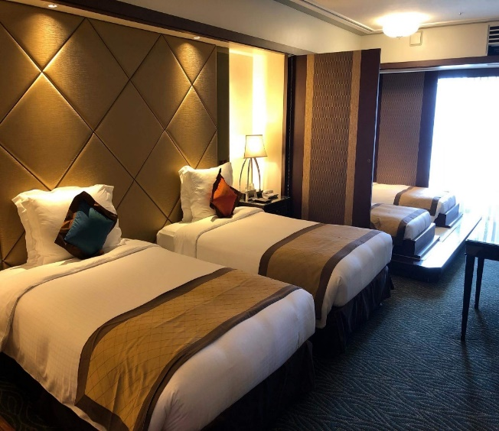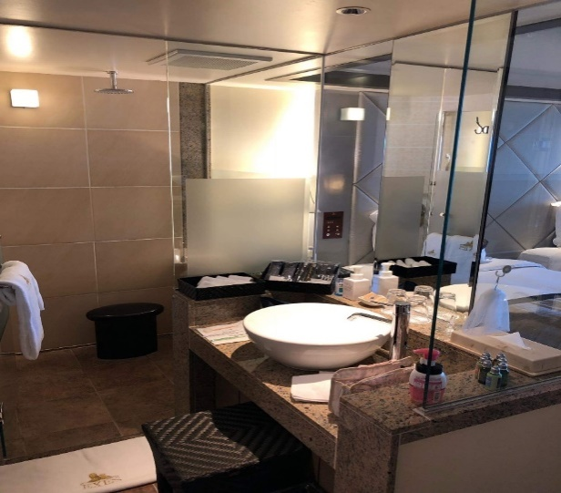

- KHÓ KHĂN GẶP PHẢI TRONG CÔNG VIỆC
Lần đầu tiên làm việc trong khách sạn và cũng là lần đầu tiên làm việc với người Nhật nên mình cảm thấy rất hồi hộp và lo sợ. Ngày đầu tiên đi làm thực sự rất mệt, cảm giác như không còn đủ sức lực nữa. Công việc hoàn toàn mới lạ với mình,đòi hỏi thể lực nhiều, và cường độ làm việc cao nên ban đầu mình cảm thấy khá mất sức. Hơn nữa, mình cảm thấy không tự tin với vốn tiếng Nhật khi đó, nên khá e dè khi nói chuyện với người Nhật. Thời gian đầu mình thực sự rất sốc và cảm thấy chán nản khi làm việc khi vừa không có thể lực vừa không có năng lực.
- KHẮC PHỤC VÀ GIẢI QUYẾT KHÓ KHĂN TRONG CÔNG VIỆC
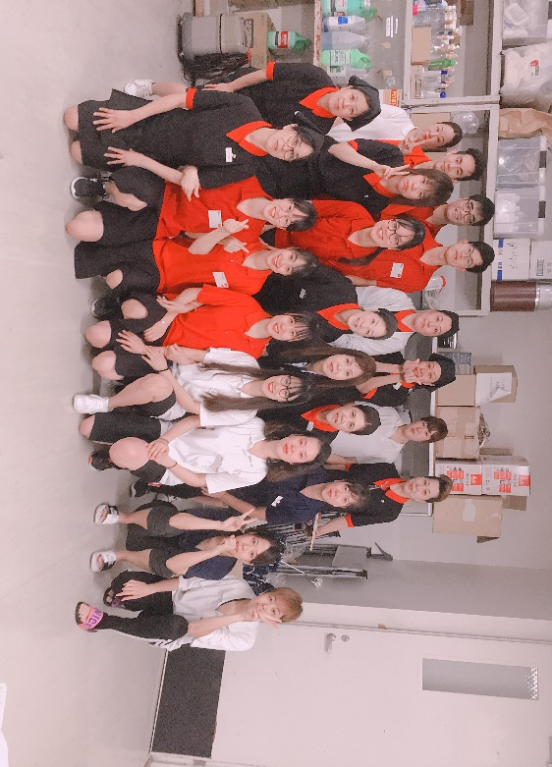
Nhưng rồi dần dần, mình có nhiều cơ hội làm cùng, mình bắt đầu bắt chuyện làm quen với họ. Thời gian đầu họ đã hướng dẫn mình rất nhiều, chu đáo và tận tình, từ việc phân loại rác, làm giường đến việc lau dọn nhà tắm. Sau một tháng mình bắt đầu quen dần với công việc hơn, mình cố gắng làm việc một cách hoàn thiện và chỉn chu hơn. Ngoài ra, để nâng cao trình độ tiếng Nhật, mình tiếp xúc và bắt chuyện nhiều hơn với người Nhật. Dần dần mình nói chuyện với họ một cách tự nhiên hơn, chia sẻ với họ như điều hơn như: cuộc sống, gia đình, công việc,… Tình cảm từ đấy mà trở nên gắn bó hơn. Mặc dù đôi khi, do nền văn hóa và ngôn ngữ khác biệt, gây ra những bất đồng trong ngôn ngữ hay cách suy nghĩ, nhưng rồi mọi rào cản như được xóa bỏ, mối quan hệ giữa bọn mình và người Nhật trở nên gắn kết hơn. Không chỉ có người Nhật, mình còn có cơ hội làm quen với nhiều bạn người nước ngoài như: Nepal, Trung Quốc,… các bạn ấy nói rất giỏi tiếng Nhật, nên thông qua tiếp xúc, nói chuyện mình học được nhiều hơn. Những lúc nghe không rõ, hoặc là những lúc không hiểu, mình hỏi lại môt lần nữa, và sau đó luôn được các bác người Nhật giải thích tận tình. Cứ như vậy dần dần, mình đã quen được với cách nói chuyện của các bác người Nhật, dần dần phản xạ nói tiếng Nhật trở nên nhanh hơn. Sau khi đến Nhật mình cảm nhận được rất rõ, tiếng Nhật ở đây khác hoàn toàn so với tiếng Nhật mình đã học được trên trường. Đến bây giờ, dù tiếng Nhật của mình chưa thể nói là giỏi nhưng mình cảm thấy tự tin nói tiếng Nhật hơn trước rất nhiều.
Ngoài tiếng Nhật, mình còn học hỏi thêm được nhiều tính cách tốt đẹp của người Nhật.
Người Nhật nổi tiếng với tính cách chăm chỉ và kĩ tính trong công việc. Quả thực là như vậy. Họ yêu cầu rất cao trong công việc, đòi hỏi tính cẩn thận, tỉ mỉ. 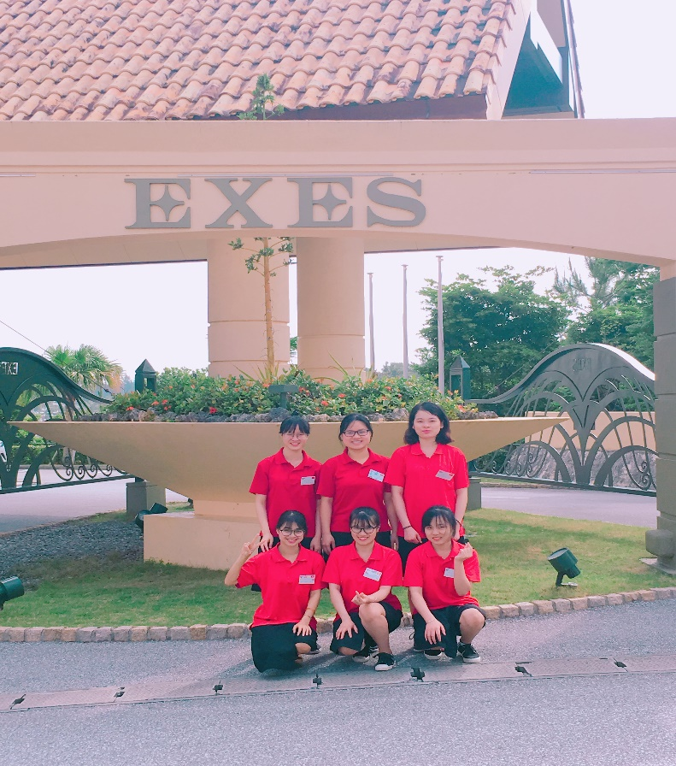
Sau 3 tháng làm việc, mình đã hoàn toàn quen với công việc và hòa nhập được với mọi người. Càng ngày mình càng cảm thấy gắn bó và yêu mến mọi người nơi đây hơn. Đôi lúc có mệt mỏi, nhưng được sự động viên của các bác và bạn bè mình lại tiếp tục cố gắng. Sau 1 năm thực tập mình đã có thêm nhiều trải nghiệm trong công việc cũng như đời sống. Từ những trải nghiệm đó, mình trưởng thành hơn rất nhiều. Mình đã để lại nơi đây – Okinawa khá nhiều kỷ niệm đẹp, một quãng thanh xuân trong đời.
- ĐỜI SỐNG THƯỜNG NGÀY
Nơi ở: đầy đủ tiện nghi, có máy giặt, lò vi sóng, điều hòa, nóng lạnh, phòng ở rộng thoải mái, sạch sẽ thoáng mát. Khu chung cư yên tĩnh, an toàn, đảm bảo trật tự an ninh. Vị trí gần các siêu thị, thuận tiện cho việc mua sắm đồ ăn thức uống.
Sinh hoạt: Nhóm mình sinh hoạt có 6 người, mỗi bạn một tính cách nhưng rất hoà thuận và vui vẻ. Trong nhà lúc nào cũng tràn ngập tiếng cười. Công việc trong nhà được phân chia mỗi người một phần, mọi người đều hợp tác và làm tốt phần việc của mình. Chúng mình thi thoảng có tổ chức những buổi party nho nhỏ như sinh nhật, hoặc đón Tết để mọi người thêm gắn kết hơn.
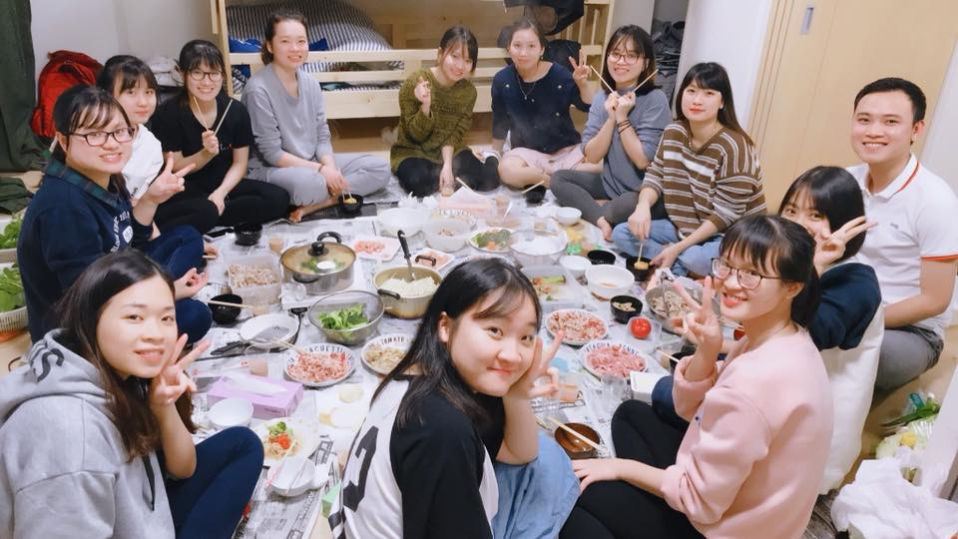
Bữa tiệc tất niên 2017 – 2018 tại Okinawa
Ở khách sạn, bọn mình được nhận rất nhiều sự giúp đỡ từ các bác, các cô, chú, và các bạn người Nhật cũng như người Nepal. Khác với những gì mình đã được học và tìm hiểu về tính cách của người Nhật, người Okinawa khá dễ tính, thân thiện và tốt bụng. Họ đã giúp đỡ mình cả trong công việc lẫn đời sống hằng ngày. Họ đối xử với chúng mình như người một nhà, quan tâm chúng mình ngay cả khi bị ốm. Khi ở bên Nhật, mình rất hay bị ốm. Lúc đó, sếp rất quan tâm và thường đưa mình đến bệnh viện. Ngoài ra, các bạn người Nhật thường hay cho chúng mình đồ ăn, quần áo,… Gặp được họ tại Okinawa đối với chúng mình mà nói thực sự là điều rất may mắn. Chúng mình đã có những khoảng thời gian đi chơi rất vui vẻ cùng với người Nhật. Nào là cùng nhau đi ăn, cùng nhau chơi bowling, cùng nhau đi thủy cung,…
Dưới đây là một số hình ảnh đi chơi của bọn mình
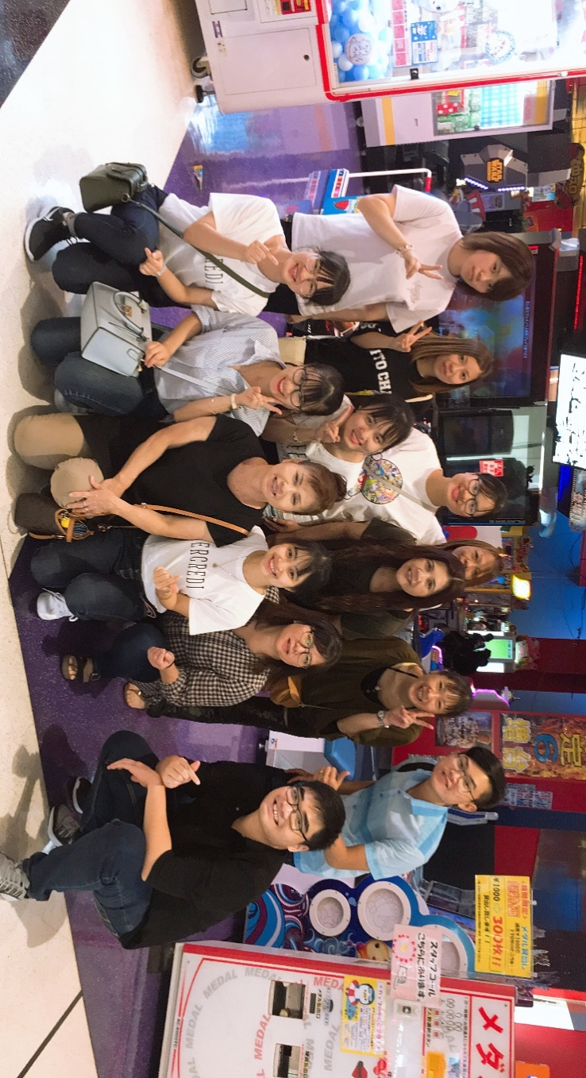
Đi chơi bowling cùng mọi người
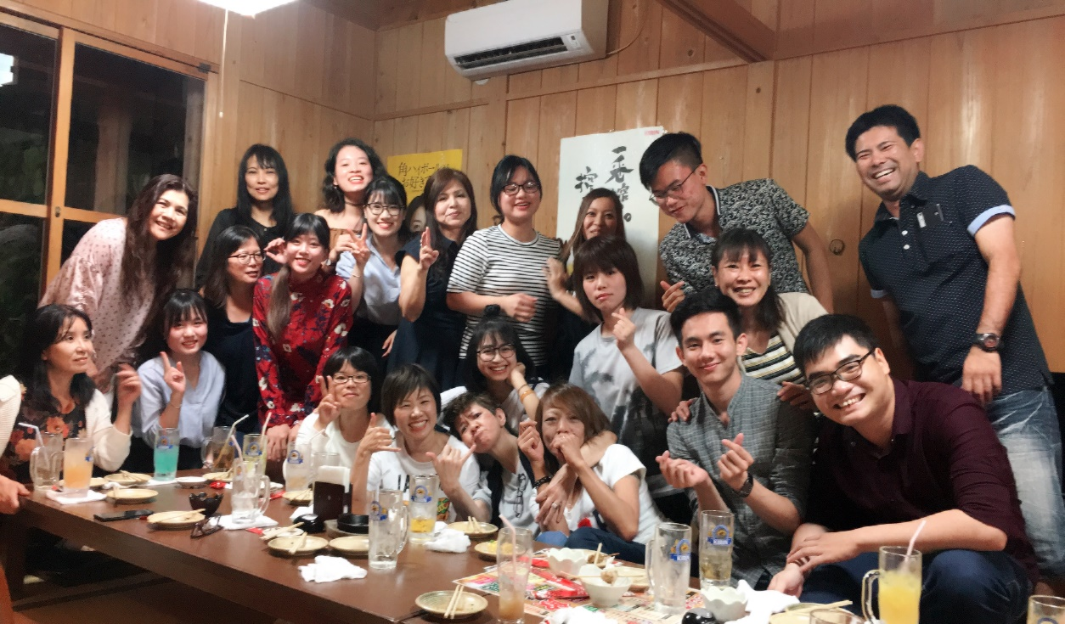
Party liên hoan chia tay cùng mọi người trong khách sạn
Trong thời gian ở Okinawa mình đã được đi rất nhiều nơi, tham quan rất nhiều cảnh đẹp nổi tiếng ở đây, như: kokusaidouri, gyokusendo, suizokukan, hay công viên dứa,…
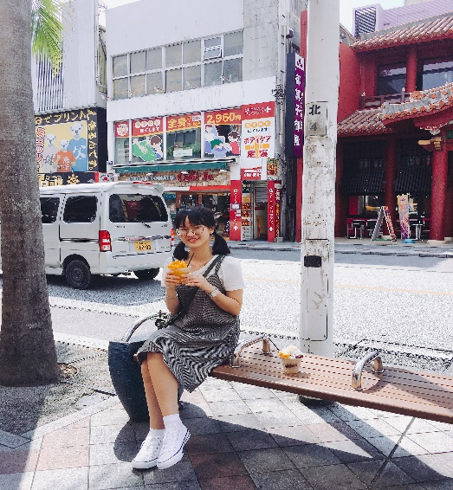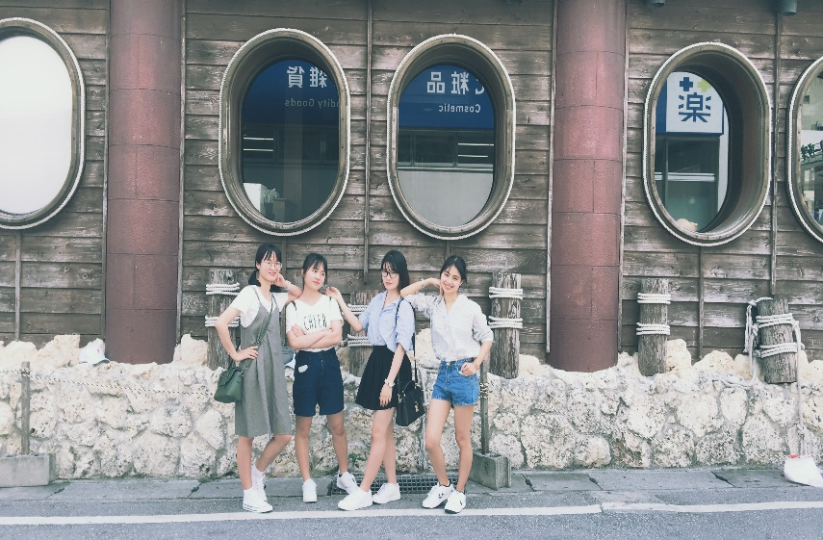
Kokusai douri
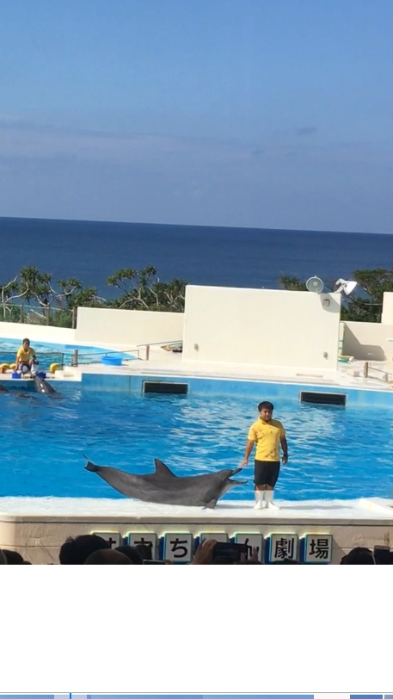
Suizokukan
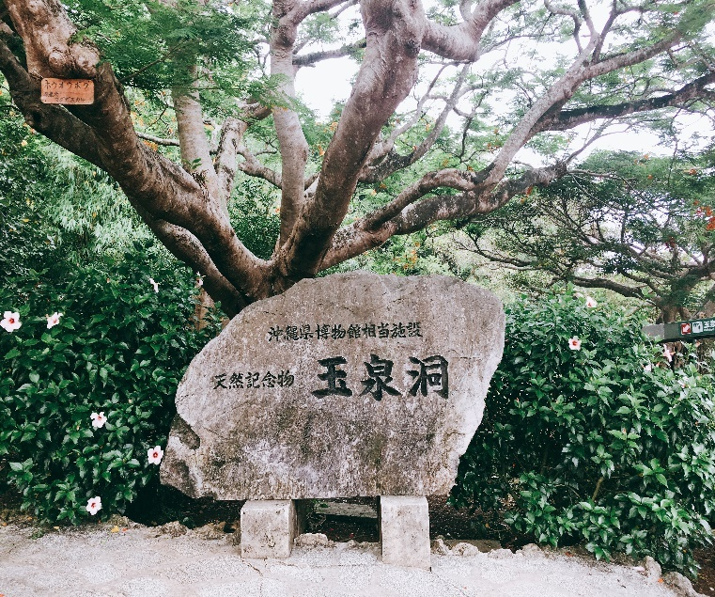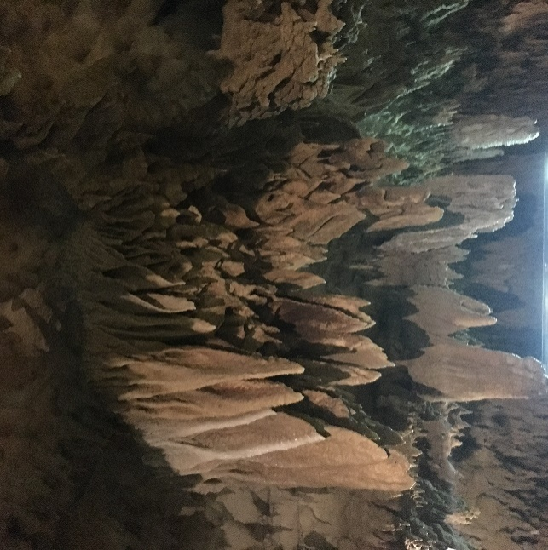
Gyokusendo
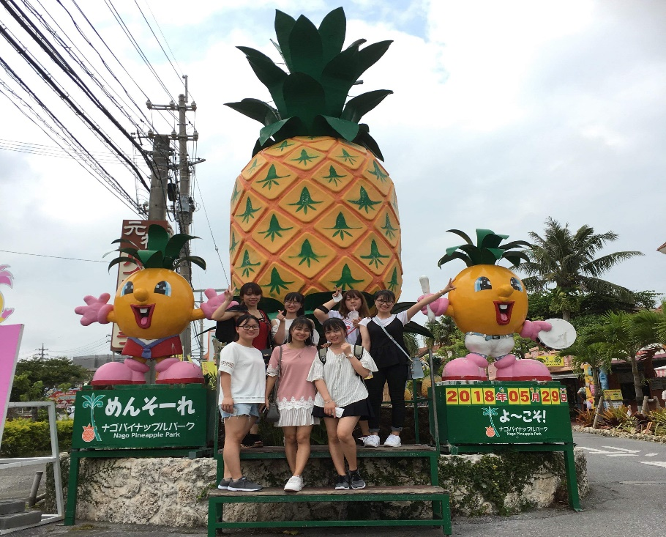
Công viên dứa Nago
Chơi game banana boat
Bên cạnh đó mình còn được thưởng thức những món ăn ngon nổi tiếng ở đây như mì Soba, suteki,…
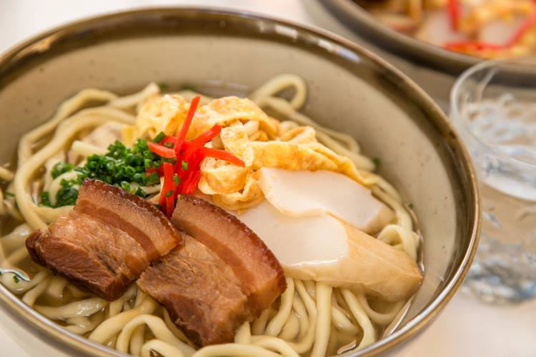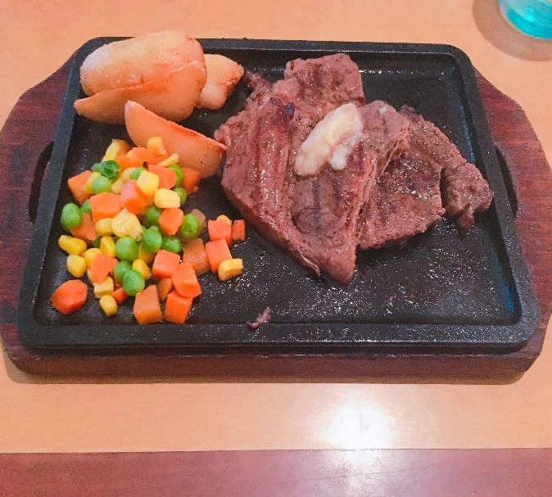
Mì Soba Suteki

5. HOẠT ĐỘNG TÌNH NGUYỆN
Ngoài công việc, bọn mình còn được tham gia các hoạt động tình nguyện do hiệp hội tổ chức. Đó là những hoạt động như: tình nguyện tại sân gôn, phụ giúp bán hàng tại lễ hội Unna, tình nguyện tại biển Nabi,…Lần đầu tiên trong đời mình được trải nghiệm nhiều hoạt động tình nguyện đến thế. Mỗi hoạt động đều mang lại 1 ý nghĩa và 1 kỷ niệm riêng cho mình.
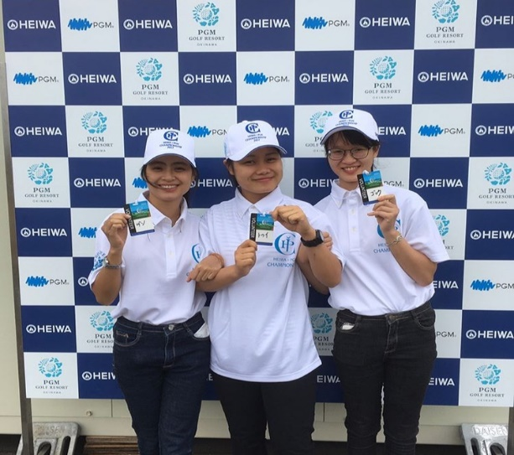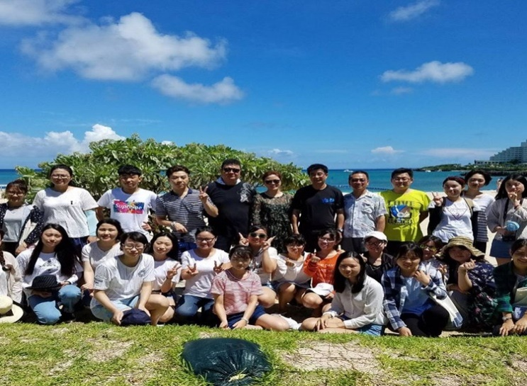
- TỔNG KẾT
Khoảng thời gian thực tập tại Okinawa đối với mình quả là khoảng thời gian không thể nào quên. Nó để lại biết bao nhiêu kỷ niệm, vui có, buồn có, có những ngày mệt nhọc và cũng có những ngày đầy hào hứng khám phá nơi đây,… Okinawa là một phần thanh xuân của mình, là trải nghiệm vô cùng quý giá. Nếu như thời gian có quay trở lại, mình vẫn sẽ chọn Okinawa, vẫn muốn được trải nghiệm nhiều hơn nữa, sống hết mình hơn nữa vì quãng thời gian thanh xuân ấy.
Cuối cùng, em xin cảm ơn nhà trường và các thầy cô đã tạo điều kiện cho em được tham gia chương trình này!
Cảm ơn các bạn đã bên cạnh động viên và chia sẻ với mình trong khoảng thời gian thực tập vừa qua!

